**Informacija turistams ir svečiams**

http://www.rokiskis.lt/application/site/themes/default/img/default/s.gif

**Po Kriaunų kraštą**

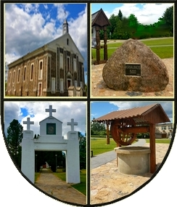

Įspūdinga Kriaunų krašto gamta. Eilėm, dainom, padavimais ir pasakojimais apipintas Sartų ežeras, Kriaunos upė, didingas Bradesių ąžuolas, keturi piliakalniai. Kalvos apaugusios miškais, o slėniuose mėlynuoja ežerų akys.

Kriaunos – kaimas prie Kriaunos upės, 25 km. į pietryčius nuo Rokiškio. Kriaunų apylinkėse žmonių gyventa jau akmens amžiuje. Kriaunos pirmąkart paminėtos 1505 m. tarp Mikalojaus Radvilos valdų. XVIII–XIX a. Kriaunas valdė garsi Riomerių giminė.

Turistinis maršrutas po Kriaunų kraštą: lankytojo, atvykusio į Kriaunų  kraštą, laukia turiningas maršrutas. Pirmiausia kviečiame  aplankyti  Kriaunų istorijos muziejų,

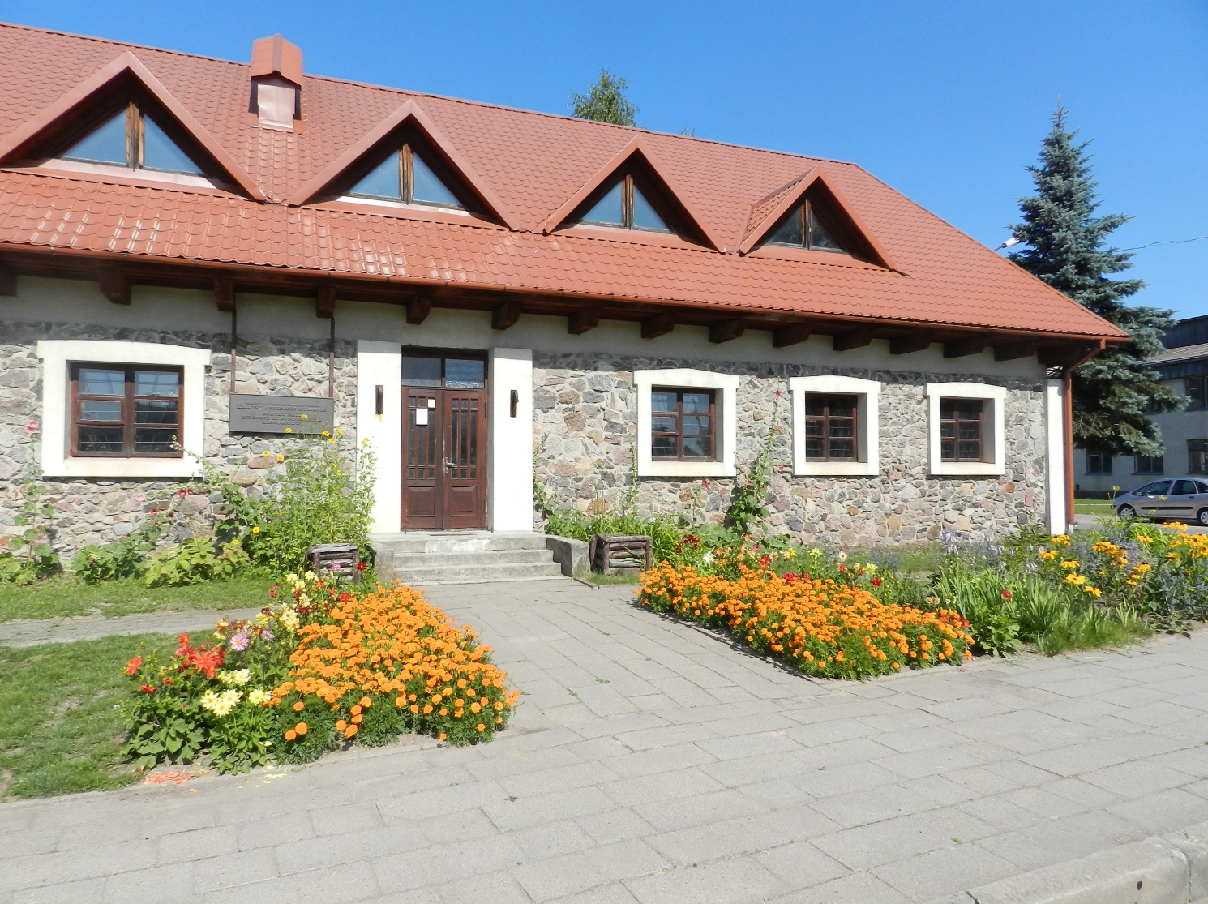

Kriaunų istorijos muziejus įkurtas 1987 m. Muziejaus fonduose yra apie 12 tūkstančių eksponatų. Ekspozicijose gausu įvairių šio krašto amatininkų (stalių, kalvių, audėjų, žvejų) darbo įrankių ir gaminių. Ypač vertingi kaimo išradėjų gaminiai: mašinos linų sėmenims malti ir sėmenų aliejui spausti, kojomis minamos kalvio dumplės, ir daug kitų.

Edukacinės programos: Rankinių istorija. Dalyviai sužinos rankinių atsiradimo istoriją, gaus patarimų kokia rankinė kam tinka, kokios dabartinių rankinių mados. Kadangi rankinės protėviai buvo maišeliai, dalyviai galės pasisiūti maišelių dovanoms, vaistažolėms ar smulkmenoms susidėti, juos dekoruoti. Muziejuje eksponuojama per 100 etnografinių, tarpukario ir sovietinio laikotarpių bei rankų darbo rankinių.  „Bitutė pilkoji“ – jos metu dalyviai susipažins su bitininkystės istorija, bičių produktais, jų nauda, sužinos įdomių dalykų apie bitučių gyvenimą ir iš vaškuolės pasidarys žvakę. Muziejus dirba antradieniais–šeštadieniais 10-16 val. Bilietų kaina:  suaugusiems – 1 Eur; moksleiviams, pensininkams, būtinosios tarnybos kariams – 0,60 Eur. Gido paslaugos – 4 Eur. Edukacinė programa 1,0-4 Eur. žmogui.  E. paštas: kriaunumuziejus@gmail.com   Tel.: (8458) 41718; +370 617 95 200.

Pasigrožėti centrine kaimo aikšte,

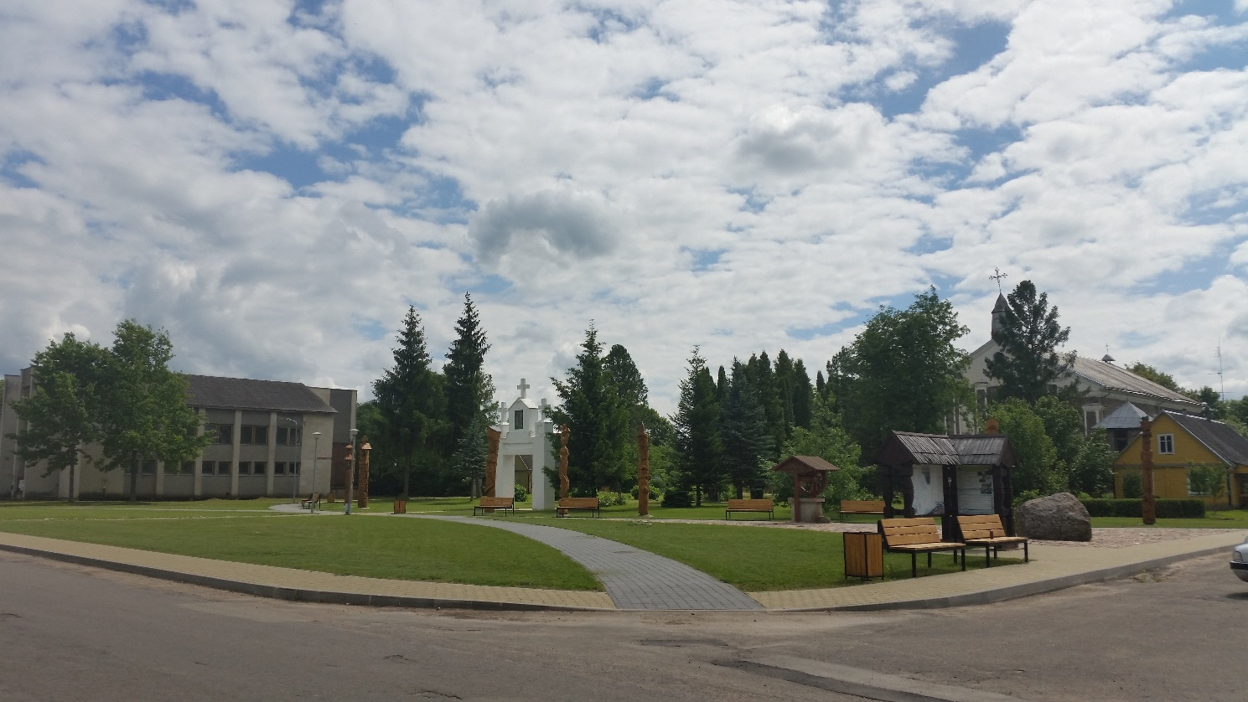

Kriaunų kaimo centrinė aikštė rekonstruota 2014 m. Ji pasipuošė aštuoniomis ąžuolo skulptūromis, kurias  sukūrė žymūs skulptoriai: rokiškėnai V. Zakarka, G. Varnas, A. Sriubiškis, ukmergiškis R. Zinkevičius, panevėžietis E.Titas, biržietis V. Jatulevičius, alytiškis K. Benedikas.

 Apžiūrėti Kriaunų Dievo Apvaizdos bažnyčią

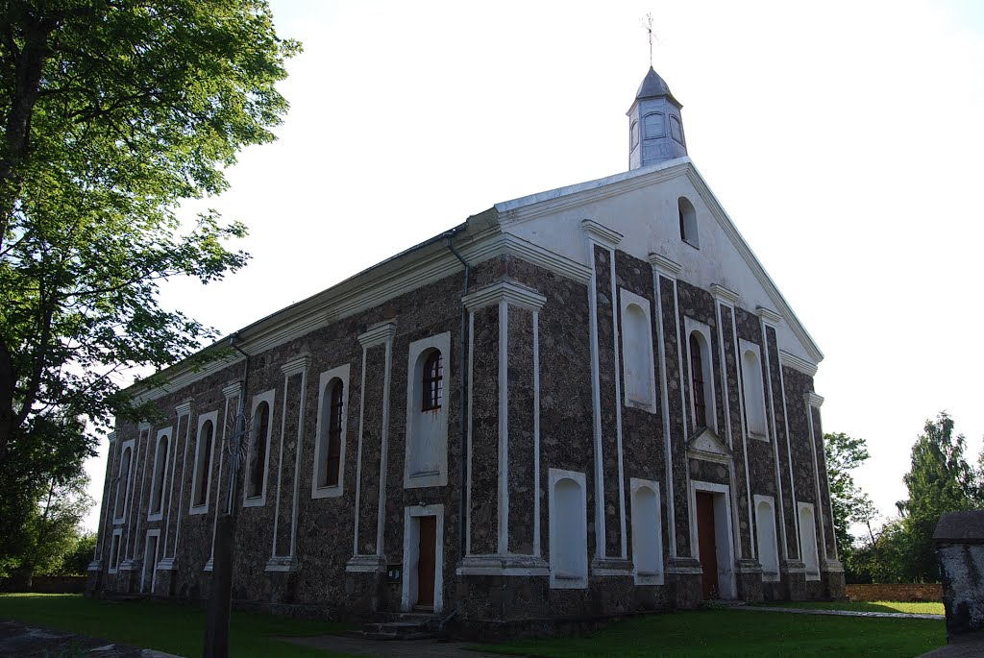

 Kriaunų Dievo Apvaizdos bažnyčia. 1818–1829 metais sumūryta iš lauko akmenų. Tai liaudiško klasicizmo stiliaus statinys. Ankščiau, Kriaunose stovėjo medinė barokinio stiliaus bažnyčia, kurioje 1760 m. buvo pakrikštytas kunigas ir poetas Antanas Strazdas.

Paminklinis akmuo kunigui ir poetui  A. Strazdui (1760-1833). Margėnų km.

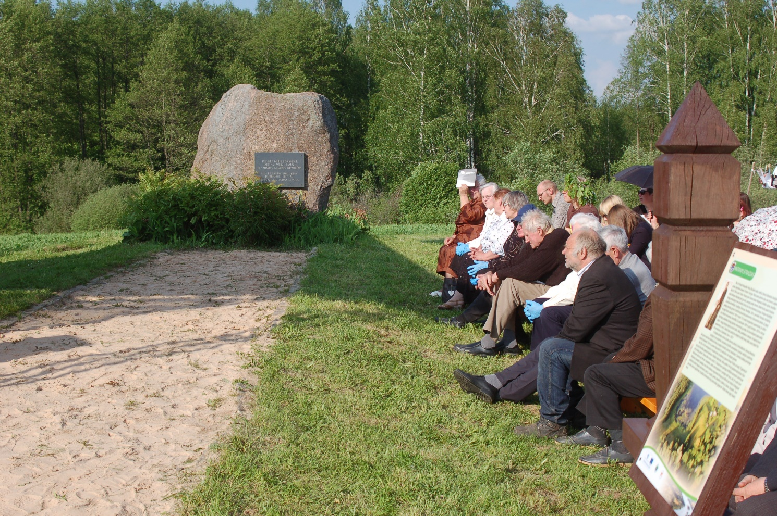

Poilsis prie Sartų ežero.

Kriaunų seniūnijos teritorijoje Bradesių ir Kriaunų kaimuose įrengtos dvi poilsiavietės. Pastatytos jaukios medinės pavėsinės, lauko akmenų laužavietės, pontoniniai tiltai, persirengimo kabinos, žaidimų ir automobilių stovėjimo aikštelės.

Bradesių poilsiavietėje turistų laukia 10 vietų kempingų aikštelė, kurioje įvestas vandentiekis, nuotekų valymo įrenginiais, yra elektros prisijungimo prie tinklų galimybė. Įrengta 25 vietos palapinių miesteliui.

 Kriaunų kaimo paplūdimys

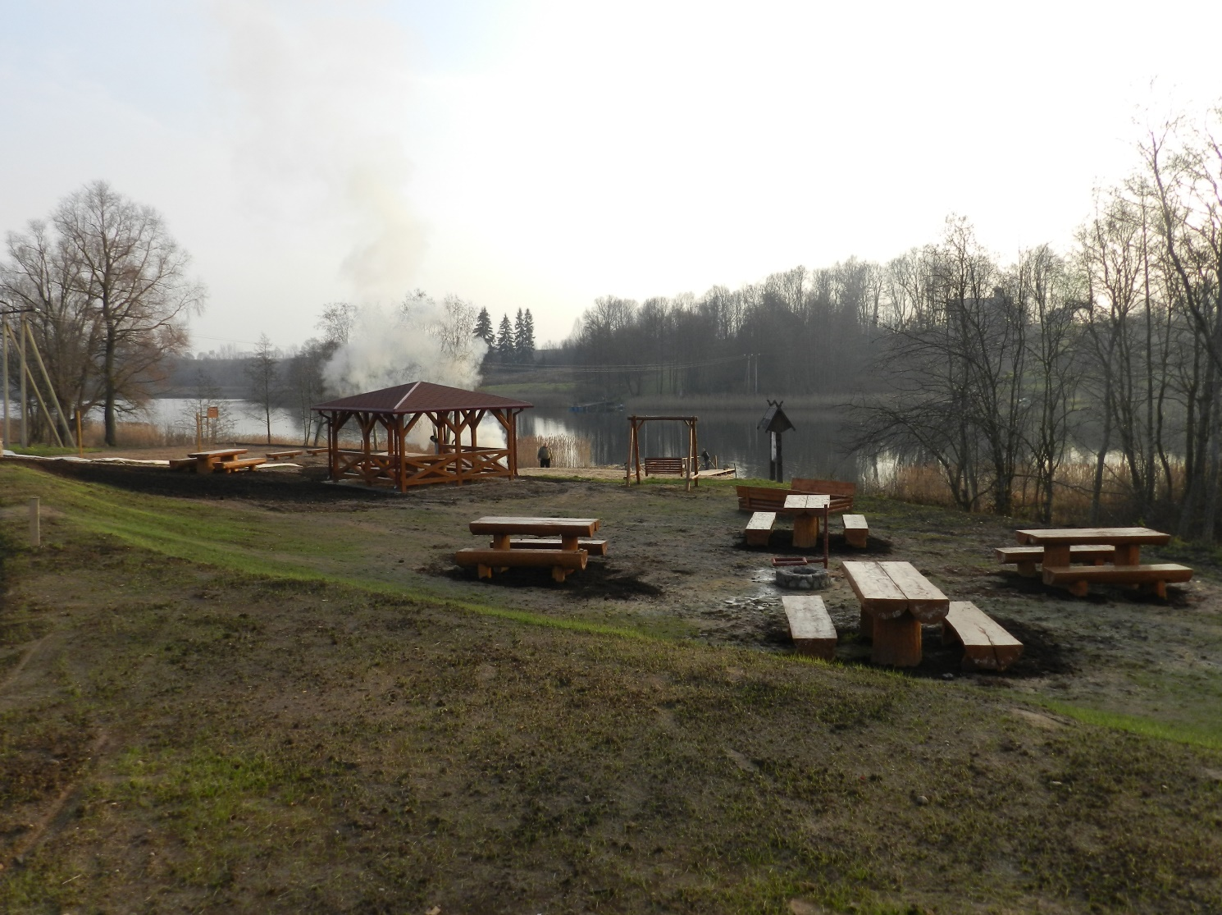

iš Kriaunų paplūdimio galima plaustu persikelti į Bobriškio cerkvę bei paplaukioti Sartų ežero platybėmis. Kelionės metu  jus gali lydėti gidas. Per šiuos metus plaustą išbandė apie 1200 turistų.

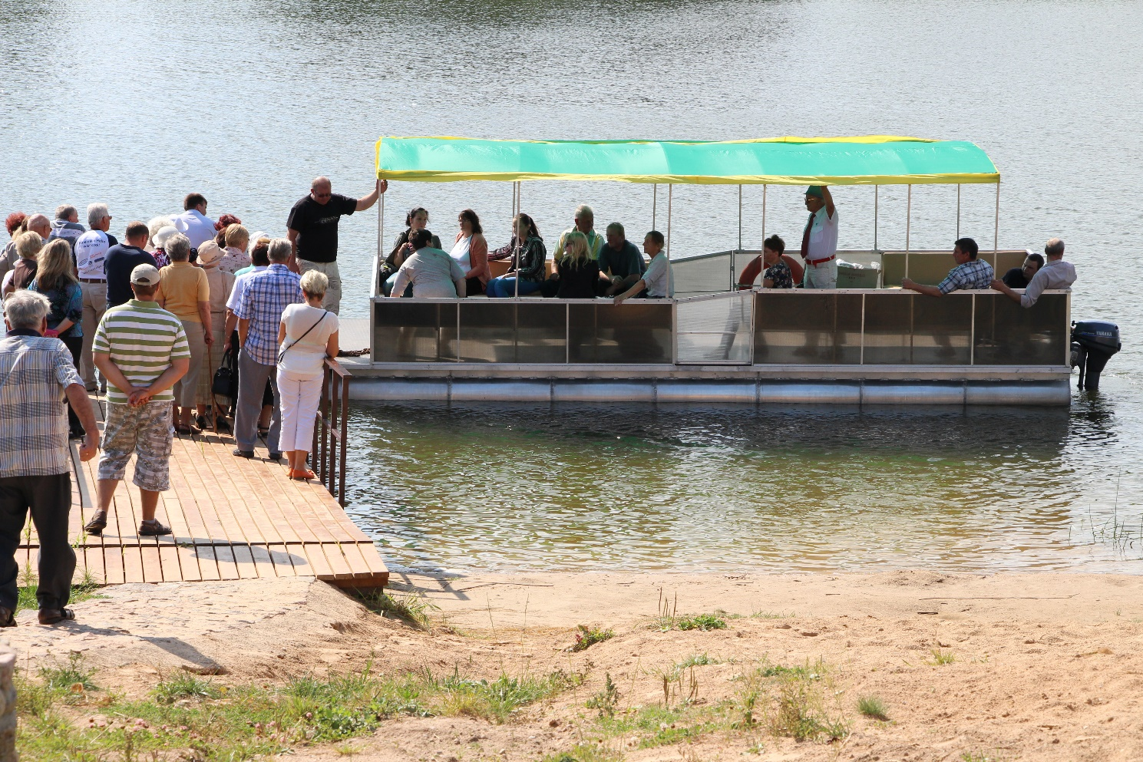

Bobriškio cerkvė pastatyta Sartų ežero pakrantėje.  Tai unikalus XIX a. medinės architektūros paminklas, sentikių maldos namai. Sentikiai į šias vietas atsikėlė iš Rusijos, daugiau kaip prieš 300 metų. Nuo 1992 m. cerkvė neveikia dėl tikinčiųjų skaičiaus sumažėjimo.

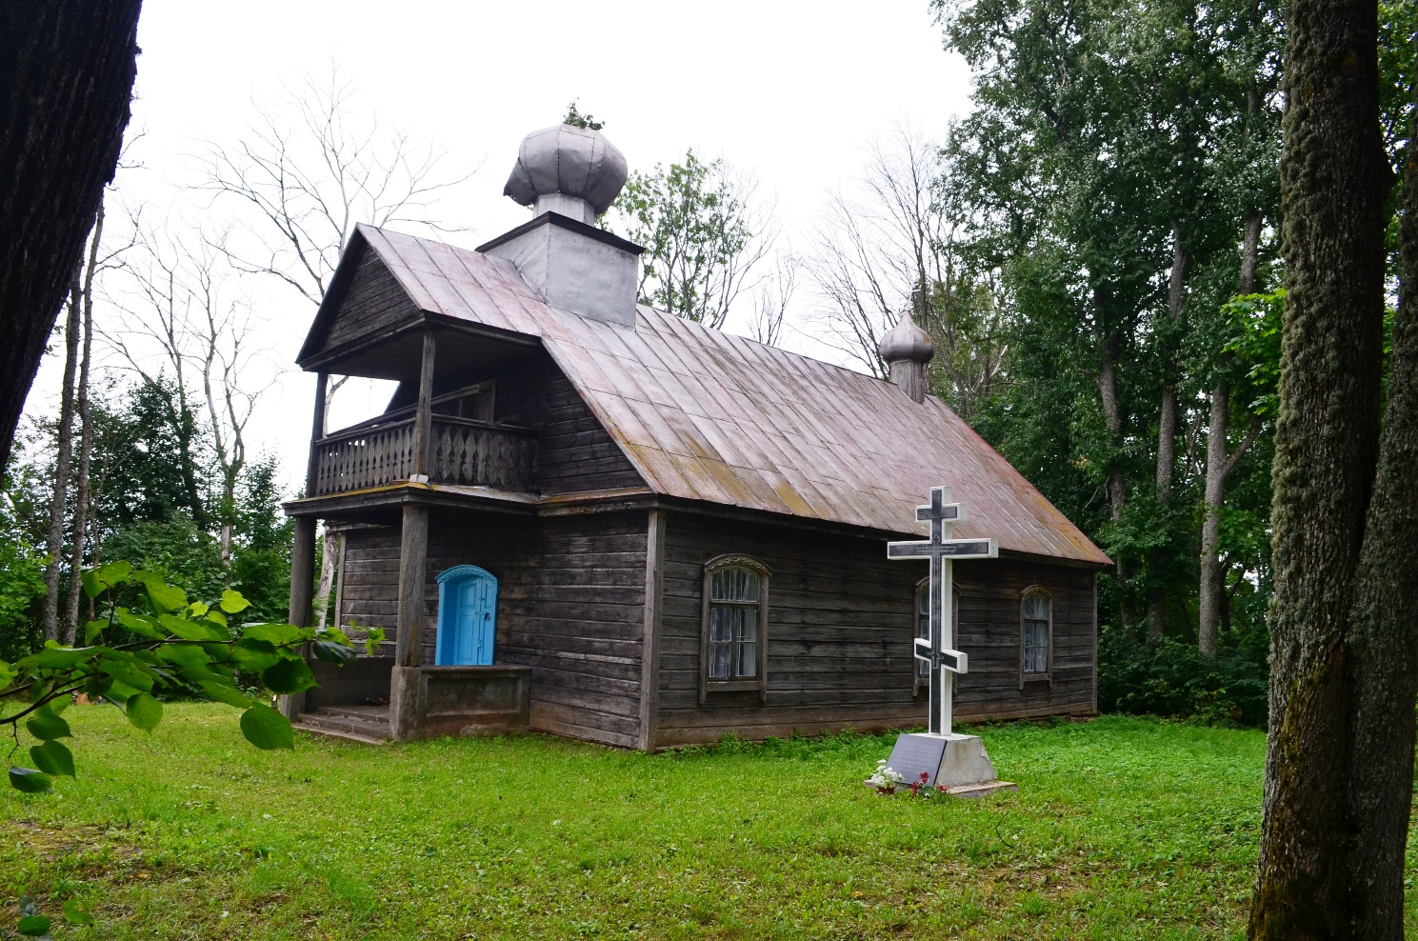

Bradesių stovyklavietė

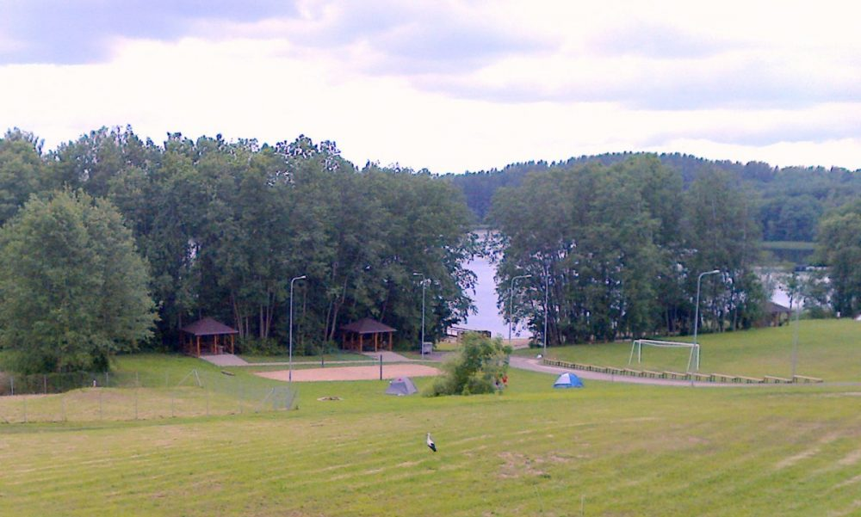

Iš Kriaunų  siūlome vykti į Baršėnų kaimą, įkopti į apžvalgos bokštą ir pasigrožėti Sartų ežero panorama

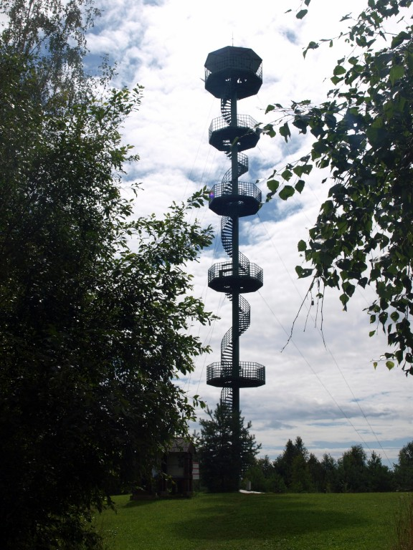

Aukščiausioje Sartų ežero pakrantės vietoje, Baršėnų kaime, pastatytas 35 m. aukščio metalinis apžvalgos bokštas su penkiomis aikštelėmis. Užlipus į penktąją aikštelę atsiveria vaizdas į Sartų ežero apylinkes.

Kelionę siūlome  tęsti  iki Bradesių  kaimo, o ten  apžiūrėti  galiūną Bradesių ąžuolą, kuriam daugiau  kaip 600 metų.

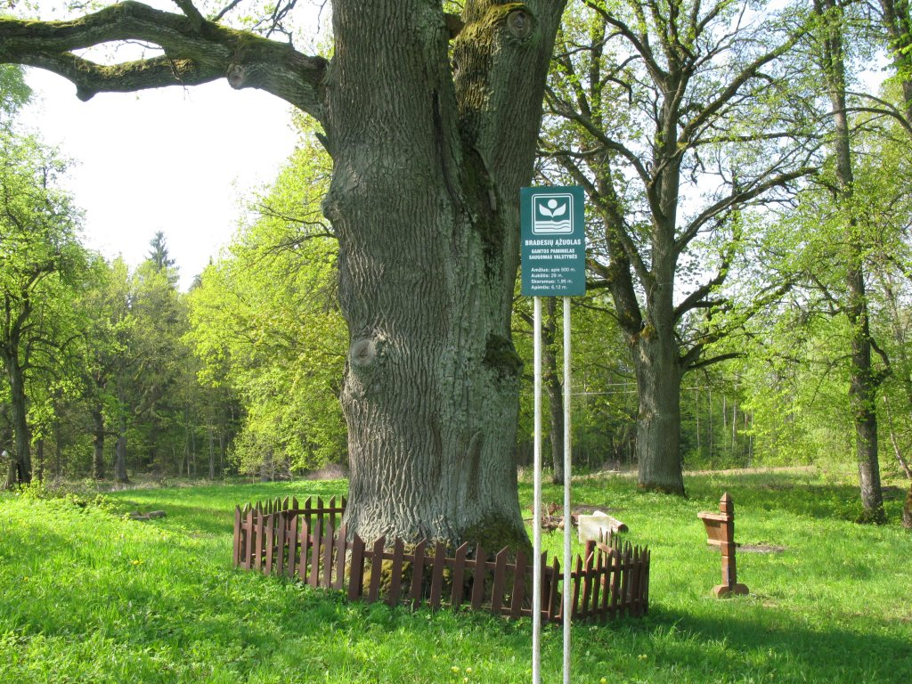

Bradesių ąžuolas, auga  prie Rokiškio–Zarasų kelio.  Jo skersmuo siekia 2 m. 10 cm., o medžio aukštis per 29m. 1960 m. šis ąžuolas paskelbtas gamtos paminklu.  2016 m. Kriaunų kaimo bendruomenė pasiūlė ąžuolą įtraukti į „Metų medžio“ konkursą, kur buvo paskelbtas respublikos medžių dvyliktuke.

Dviratininkams  paruošti 3 dviračių maršrutai (kiekvienas 30 km.)  po Kriaunų seniūnijos  lankytinas vietas. Galima išsinuomoti dviračius ir užsisakyti gido paslaugas.  Tel.:+370 612 56 894.

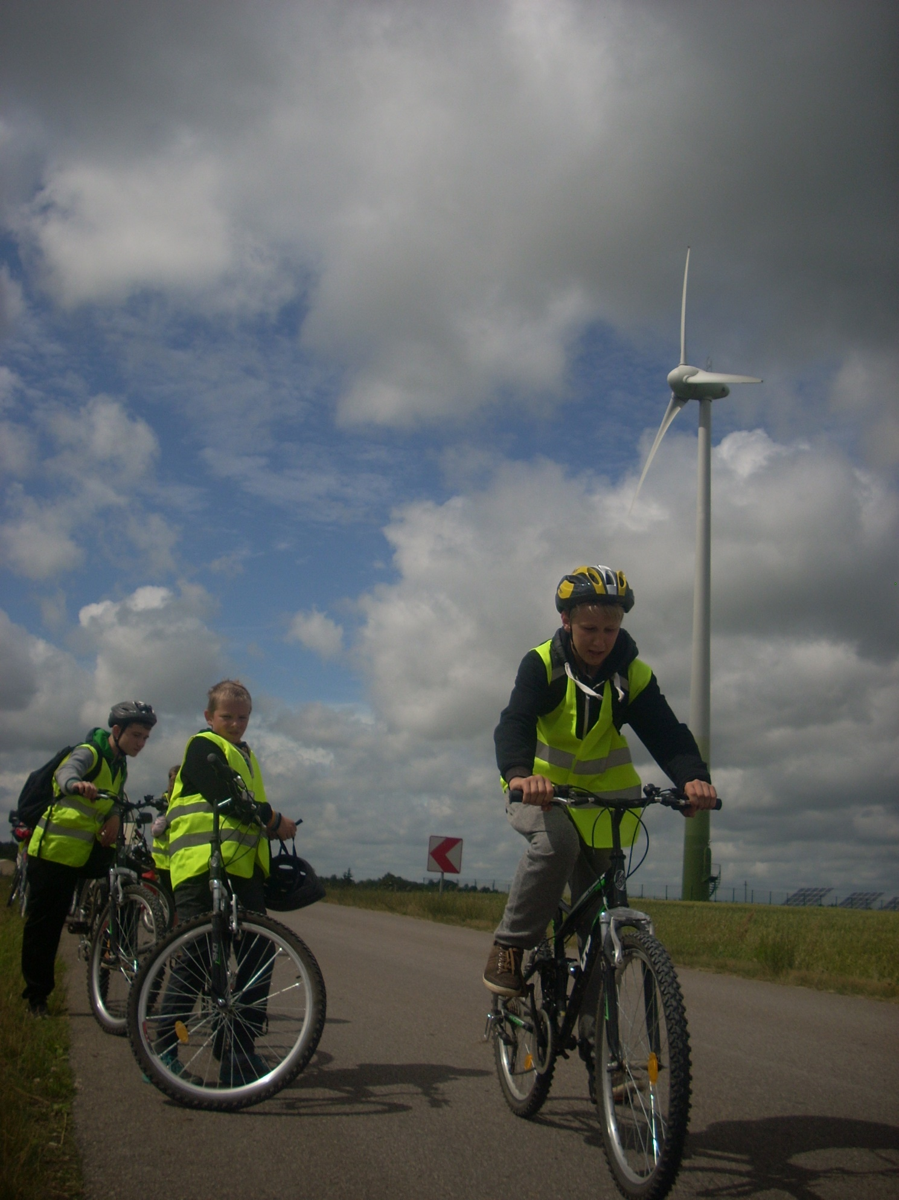

Kiti Kriaunų krašto lankytini objektai: Pakriaunio pėduotas akmuo. Pakriaunio km. prie Kriaunos upės stūkso Pakriaunio pėduotasis akmuo su trimis „velnio, angelo ir žmogaus pėdomis“.

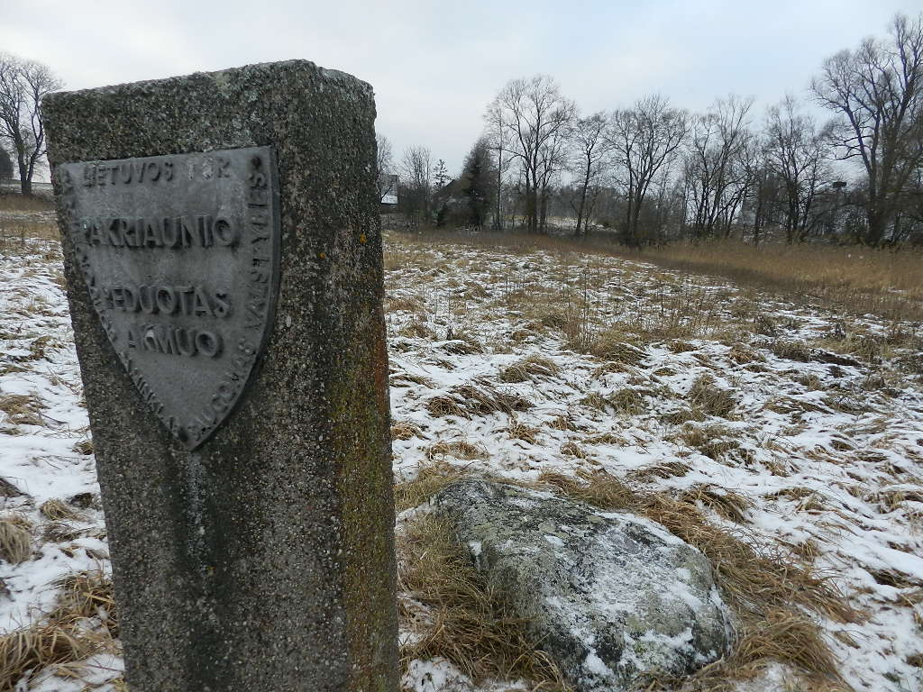

Teisininko Mykolo Riomerio (1880-1945) gimtinė Bagdoniškio  dvare. Bagdoniškio km.

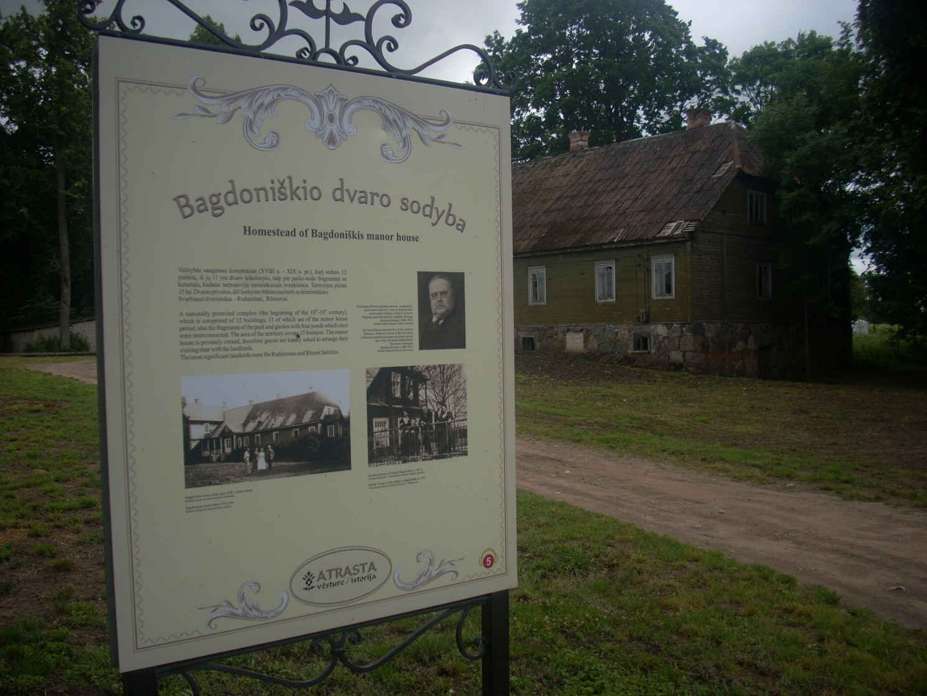

XIX a. minimas Bagdoniškio dvaras, kurį nusipirko Mykolas Juozapas Riomeris (1778–1853). Prieš pat mirtį šį dvarą jis paliko savo 7 metų našlaičiui vaikaičiui Mykolui Kazimierui Riomeriui, augusiam su seneliu. Mykolo Kazimiero Riomerio šeimoje Bagdoniškio dvare 1880 m. gimė žymus teisininkas Mykolas Romeris. Išsamesnė informacija apie šį dvarą www.weebly.com

 Bradesių  piliakalnis. Bradesių km.

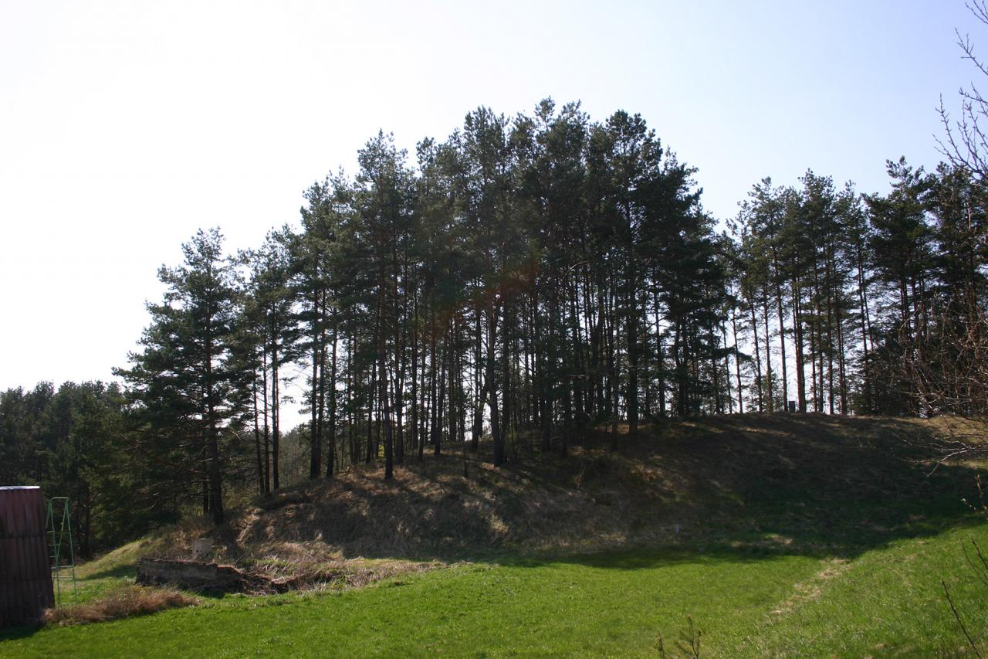

Piliakalnis (žinomas dar Tilteliomiškio vardu) įrengtas aukštumos kyšulyje. Aikštelė ovali, 26x18 metrų dydžio. Šiaurinis šlaitas nuolaidus, vos 1,5 metro aukščio, kiti statūs - iki 13-14 metrų aukščio. Piliakalnis datuojamas I tūkstantmečio prieš Kristų pabaiga - I tūkstantmečiu.

Mičiūnų piliakalnis. Mičiūnų  kaime esančio ožnugario, irgi vadinamo piliakalniu ar Milžino kapu gyvenvietė labai suardyta ariant ir apie 1962 m. tiesiant Obelių-Dusetų plentą.

Mielėnų piliakalnis Mielėnų km. Piliakalnis įrengtas atskiroje kalvoje, labai apardytoje arimų. Piliakalnį tyrinėjo P. Tarasenka ir rado akmeninį kirvuką, kirvio dalį, lipdytos keramikos brūkšniuotu, lygiu ir grublėtu paviršiumi. Rytinėje piliakalnio dalyje rastos trinamosios girnos.

Petrešiūnų  piliakalnis. Petrešiūnų km.

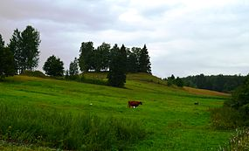

Piliakalnis įrengtas atskiroje kalvoje, Audros kairiojo kranto slėnio atšakos pakraštyje. Aikštelė ovali, pailga pietvakarių – šiaurės rytų kryptimi, 48x29 m dydžio, smailesniu šiauriniu galu. Pašlaitėje piliakalnis buvo apjuostas 3 m pločio, 2 m gylio grioviu, kuris aptiktas tyrimų metu. Šlaitai statūs, 4-4,5 m aukščio, išskyrus 15 m aukščio ŠR.

Kaimo turizmo sodybos (Kriaunų sen.). S. Medikienės sodyba. Bradesių km.  Tel. +370 650 55 417 „Žiogelis“ Restoranas. Baršėnų km.  Tel.+370 686 56 812 „Sartakampis“ www.sartakampis.lt Margėnų km. Tel.+370 610 18 399, Kaimo turizmo sodyba „Gulbių slėnis“ www.sodybagulbiuslenis.lt Tel. + 370(616) 44372. Maitinimo paslaugos: Kriaunų pagrindinės mokyklos valgykla.  Tel. (8458) 41719, +370 612 56 894. G. Novikienės kavinė-ledainė. Tel. +370 687 53 245 R. Stakienės valgykla-kavinė. Tel. +370 698 44 691 Kriaunų krašto kultūrinio — kulinarinio paveldo pristatymas (meninė programa ir maistas). Tel. 862670112

Informaciją atnaujino: Ainis Čepulis,

Informacija atnaujinta: 2017-01-23 11:58